橡胶林近自然化改造生态效益评估报告
三亚市天涯区橡胶林近自然化改造和农田提升监测平台
统计周期：2026-04-10 至 2026-04-16

??
?????

附录：数据图表
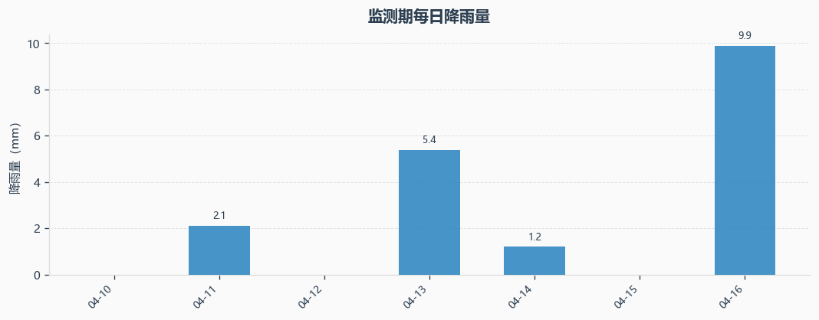
图1 监测期每日降雨量
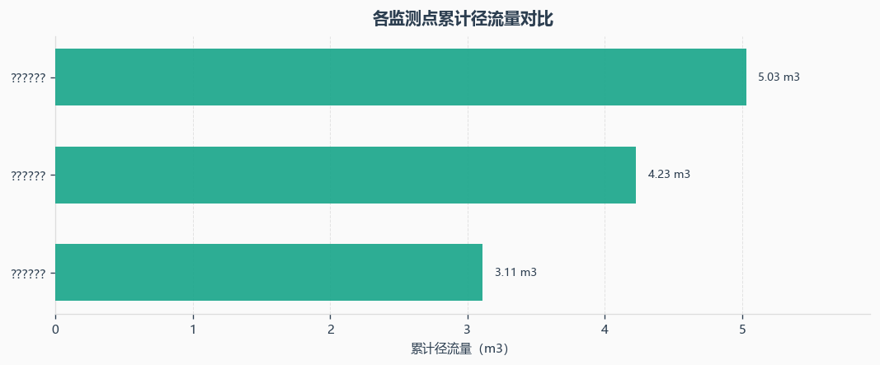
图2 各监测点累计径流量对比
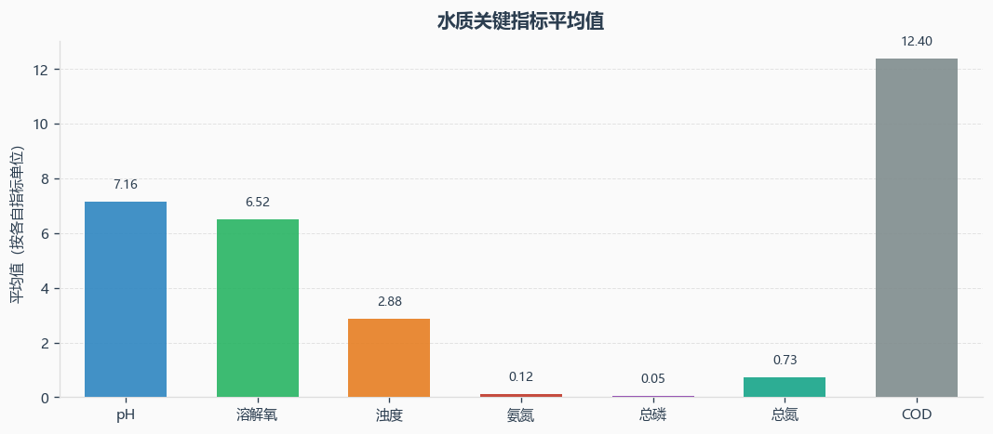
图3 水质关键指标平均值
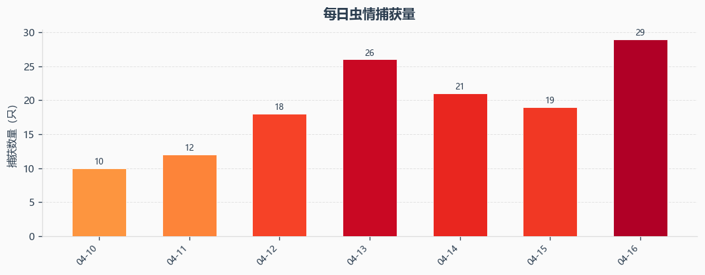
图4 每日虫情捕获量
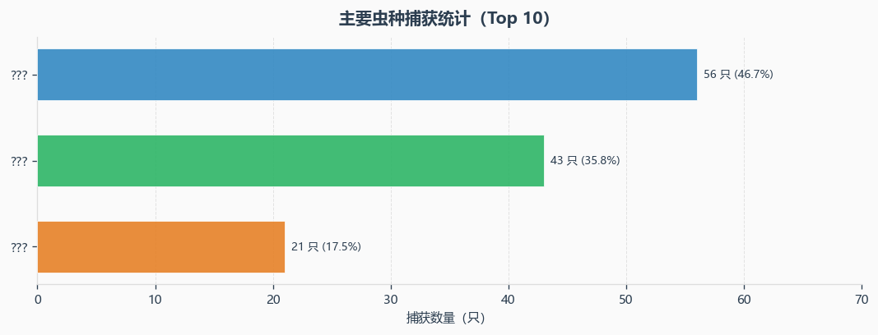
图5 主要虫种捕获量对比（Top 10）
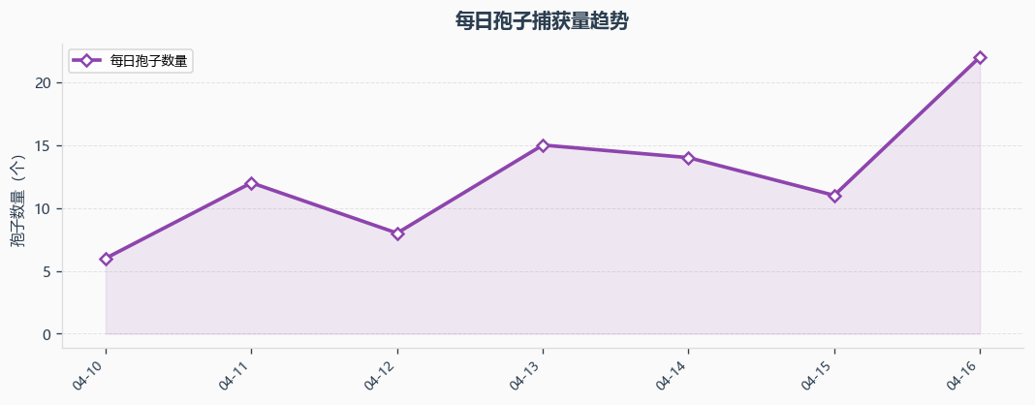
图6 每日孢子捕获量趋势

附录：设备采集实景图像
以下图像均来自各监测设备在报告周期内自动采集的实时照片，按设备分组、时间顺序排列。

一、虫情测报灯采集图像
[占位] 本监测周期未获取到虫情测报灯采集图像，当前保留附录位置占位。

二、孢子捕捉仪采集图像
[占位] 本监测周期未获取到孢子捕捉仪采集图像，当前保留附录位置占位。

